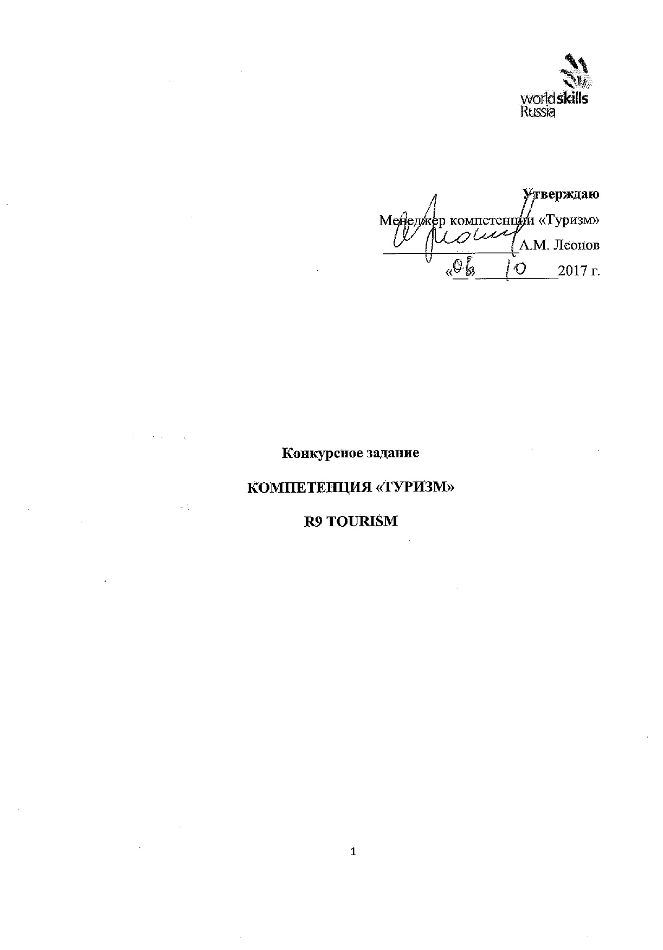

Конкурсное задание
Компетенция «Туризм»
R9 Tourism

Конкурсное задание включает в себя следующие разделы:
1) Введение
2) Описание конкурсных заданий
3) Инструкция для участников конкурса
4) Схема оценки
5) Детализация критериев оценки через показатели

ВВЕДЕНИЕ
Региональный чемпионат "Молодые профессионалы" (WorldSkillsRussia) в Кемеровской области- это профессиональный конкурс, командные соревнования в облаституристской деятельности с двумя участниками. Участники работают над реализацией запросовтуристов, решая каждый день различные задачи. На практике это означает,что соревнующиеся конкурсанты работают в условиях, приближенных кнастоящей работе в офисе (туристическом агентстве и пр.), выполняя задачи,указанные в конкурсном задании.
В основе работы – анализ реальных профессиональных ситуаций,решение кейсов.
Все ситуации (кейсы) будут представлены экспертам и конкурсантам насоревновательной площадке. Эксперты оценивают уровеньсформированности профессиональных компетенций участников иприсуждают баллы в соответствии с критериями оценки.
При этом, эксперт-компатриот не участвует в оценке своего «участника».

Описание конкурсных заданий
Задача конкурсного задания – обеспечить полноценные и сбалансированные возможности для оценивания по спецификации стандартов в соответствии со схемой оценки. Связь между конкурсным заданием, схемой оценки и спецификацией стандартов является ключевым показателем качества.
Конкурсное задание не покрывает случаи, выходящие за пределы спецификации стандартов, оно не влияет на баланс оценок в рамках спецификации стандартов.
Конкурсное задание позволяет оценить знание и умение конкурсантов по формированию, продвижению и реализации туристского продукта исключительно в приложении к практической деятельности.
Конкурсное задание не оценивает знания правил и норм Чемпионата WorldSkills.
Конкурс организован по модульному принципу. Для каждого модуля конкурсанты получают варианты заданий в виде запросов клиента с реальной ситуацией из области туристской деятельности. Форма представления запроса варьируется в зависимости от заданий к модулю: видеоролик, устное обращение клиента, письменный запрос и прочие формы обращения. Запрос (обращение) клиента демонстрируется участникам чемпионата на момент начала работы над модулем. Для выполнения каждого модуля предлагаются четкие временные рамки.
Техническое описание и конкурсные задания к каждому модулю размещаются за месяц до начала соревнований в открытом доступе. Эксперты участвуют в обсуждении конкурсных заданий до начала чемпионата, уточняют неясные вопросы, которые могут возникнуть в процессе соревнований.
Варианты ситуаций (кейсов), в которых даны запросы клиентов по каждому из рабочих модулей, разрабатываются главным экспертом соревнований. В качестве разработчиков заданий возможно привлечение независимых экспертов, специалистов из отрасли, представителей туристского бизнес-сообщества. Окончательный выбор ситуаций (кейсов) для конкурсантов остается за главным экспертом. Для соблюдения «эффекта неожиданности» рекомендуется по каждому модулю предлагать участникам соревнований не менее трех вариантов заданий.
Состав модулей:
А1 Оформление и обработка заказа клиента по подбору пакетного тура | 18,00
C1 Разработка программы тура по заказу клиента | 23,00
D1 Разработка и обоснование нового туристского маршрута | 21,00
E1 Технология продаж и продвижение турпродукта | 18,00
В1, F1 Специальные задания | 20,00

Модуль А1. Оформление и обработка заказа клиента по подбору пакетного тура
Участникам озвучивается и высылается на электронную почту для анализа на рабочих местах специально подготовленная ситуация, в которой представлен запрос клиента на пакетный тур по определённым критериям. В соответствии с заданными критериями определяется действующий туроператор, формирующий данное направление, оформляется коммерческое предложение на поездку в соответствии с заявкой (указывается информация о стране пребывания, о достопримечательностях, экскурсиях, досуге, предлагаются варианты отелей, услуги, типы номеров, система питания, указываются даты вылета и продолжительность поездки, общая стоимость тура, предоставляется информацию с использованием открытых актуальных источников).
Конкурсанты оформляют и сдают экспертам: заполненный договор о реализации турпродукта между турагентом и клиентом; памятку туристу в соответствии с поездкой по указанному направлению; оформленное коммерческое предложение туристу. Участники представляют актуальную информацию, использующуюся в открытых источниках.
Конкурсанты определяют стоимость туристского продукта и прибыль агентства в соответствии с базовой комиссией туроператора. Расчеты производятся в рублях РФ. Расчеты предоставляются экспертам.
Конкурсанты в соответствии с заданными параметрами оформляют программу обслуживания тура и представляют ее экспертам в электронной презентации.
Конкурсантам в ходе работы над запросом клиента предоставляется возможность в течение ограниченного времени обратиться к клиенту и задать уточняющие вопросы в электронной форме посредством электронной почты.
Конкурсанты готовят презентацию своего продукта, демонстрируя навыки работы в PowerPoint, качество (культура речи, содержательность, достоверность и т.д.) устного представления программы обслуживания тура, умение продуктивно использовать выделенное время для презентации.

Модуль В1, F1 Специальное задание
Специальное задание носит «спонтанный» характер, несет в себе творческое начало, умение мыслить стратегически, способность креативно подходить к решению творческих задач, демонстрировать правильность устной речи, навыки успешной коммуникации и публичной презентации, а также умения работать в команде и стрессоустойчивость.
В ходе выполнения специального задания участникам в течение ограниченного времени представляется возможность задать уточняющие вопросы главному эксперту. По окончании публичной презентации оценивающие эксперты имеют право задать ограниченное количество вопросов конкурсантам.
Это задание является универсальными и призвано предоставить возможность участникам в короткий промежуток времени продемонстрировать профессиональные компетенции специалиста в области туристской деятельности. Умения оперативно реагировать на возникающие непредвиденные обстоятельства в профессиональной деятельности и способность конкурсанта креативно и оперативно решать возникающие задачи.
Важным составляющим оценки выполнения специального задания является способность участников отслеживать собственное движение в рамках Движения «Молодые профессионалы» (WorldSkillsRussia)

Модуль C1. Разработка программы тура по заказу клиента
Участникам демонстрируется специально подготовленное задание (видеоролик, печатный материал и пр.), в котором представлены запросы клиента/клиентов. На основе анализа содержания задания участники выявляют запросы клиента, разрабатывают программу тура, выбирают и обосновывают оптимальную транспортную схему, подбирают средства размещения и оптимальный режим питания, экскурсионные объекты, определяют схему маршрута в соответствии с запросом клиента, определяют соответствие аттракции в месте пребывания запросам клиента, предоставляют информацию с использованием открытых актуальных источников.
Программа тура составляется с учетом запросов и пожеланий клиента и оптимальных затрат времени, определяются основные и другие услуги.
Участники рассчитывают себестоимость турпродукта (на всю группу и на одного человека).
Конкурсанты готовят аннотацию тура на русском и иностранном языке (оба варианта аннотации сдаются экспертам) и устно излагают ее в ходе презентации туристского продукта.
Конкурсанты готовят презентацию своего продукта, демонстрируя навыки работы в PowerPoint, качество (креативность, содержательность, достоверность, эмоциональность и т.д.) устного представления программы обслуживания тура, умение продуктивно использовать выделенное время для презентации.

Модуль D1. Разработка и обоснование нового туристского маршрута
В соответствии с заданной темой конкурсанты разрабатывают новый уникальный туристский маршрут (определяют географические районы, по которым пройдёт маршрут, отбирают объекты показа, размещения, питания в соответствии с имеющейся инфраструктурой, требованиями безопасности на маршруте и пр.).
Конкурсанты разрабатывают и обосновывают идею и концепцию нового маршрута. Оформляют технологическую карту маршрута (с указанием маршрута путешествия, протяженности маршрута, продолжительности путешествия, рекомендуемого числа туристов в группе, программы обслуживания туристов по маршруту по дням с таймингом). Составляют карту-схему маршрута (с указанием пунктов остановок, ночевок, средств размещения, предприятий питания; перечня экскурсий, продолжительности путешествия и др.), обосновывают требования безопасности на маршруте.
Объекты посещения и показа отбираются участниками с учетом их мотивированного включения в маршрут. При условии соответствия общей концепции и идее маршрута конкурсантами разрабатывается интерактивная программа с демонстрацией ее элементов.
Конкурсанты готовят презентацию своего продукта, демонстрируя навыки работы в PowerPoint , качество (креативность, актуальность представленной программы обслуживания на маршруте, содержательность, достоверность, эмоциональность и т.д.) устного представления программы обслуживания тура, умение продуктивно использовать выделенное время для презентации.

Модуль E1. Технология продаж и продвижение турпродукта
Участникам предлагается составить программу продвижения существующего на рынке турпродукта. Конкурсанты разрабатывают и предоставляют экспертам план-график мероприятий по продвижению туристского продукта с использованием наиболее оптимальных online и offline инструментов продвижения с указанием этапов реализации и бюджета. Обязательным условием является обоснование и реалистичность выбора инструментов продвижения турпродукта
Участники определяют основное ядро целевой аудитории и статусную характеристику продукта, выявляют конкурентные преимущества турпродукта.
Конкурсанты разрабатывают и передают экспертам оригинал-макет логотипа и слоган туристского продукта.
Участники заполняют бриф (задание) для рекламного агентства, занимающегося продвижением туристских продуктов, с указанием: информации о компании клиенте (заказчике); целях и задачах заказчика; описания основных целевых аудиторий; задач для агентства по продвижению турпродукта.
Конкурсанты готовят презентацию своего продукта, демонстрируя навыки работы в PowerPoint , качество (креативность, содержательность и реалистичность составленной программы продвижения турпродукта, достоверность, эмоциональность и т.д.) устного представления программы обслуживания тура, умение продуктивно использовать выделенное время для презентации

ИНСТРУКЦИЯ для участников конкурса
Конкурс проводится на русском языке (знание иностранного языка обязательно). Некоторые разделы заданий могут быть на иностранном языке. Вся документация, публичные презентации и общение с экспертами – на русском языке.
В доступе для участников организован стабильный интернет-канал. На одно рабочее место(2 участника) не менее 3(трех) Мбит.
Участникам не разрешается приносить в зону соревнований какие-либо личные вещи, карты памяти, мобильные телефоны, а также любые другие средства коммуникации. Запрещается пользоваться почтовыми серверами (за исключением тех вариантов, когда это указано в задании к модулю).
Во время соревнований участники обязаны соблюдать нестрогий деловой стиль. Основные требования нестрогого делового стиля: пиджак, брюки и юбка могут быть разными по цвету и фактуре ткани; допускаются блузка с юбкой, водолазки, трикотажные изделия; возможно использование фирменных аксессуаров: галстук, платок, фирменная нашивка и т.д.

Необходимые оборудование, установки и материалы
Все оборудование и материалы будут предоставлены организаторами.
В инфраструктурном листе перечислено всё оборудование, материалы и устройства, которые представляет Организатор конкурса.
В инфраструктурном листе указаны наименования и количество расходных материалов, единиц оборудования, необходимые для проведения соревнований по стандартам WSR.
Компьютеры участников, представляющих одну команду, должны быть объединены в одну локальную сеть.

Схема оценки
Этот раздел определяет критерии оценки и количество баллов (субъективных и объективных). Общая сумма баллов для всех критериев оценки должна быть 100.
Раздел | Критерий | Объективная оценка  (баллы) | Субъективная оценка  (баллы) | Сумма баллов
A1 | Оформление и обработка заказа клиента по подбору пакетного тура | 15 | 3 | 18
B1 | Специальное задание | 0 | 10 | 10
С1 | Разработка программы тура по заказу клиента | 19 | 4 | 23
D1 | Разработка и обоснование нового туристического маршрута | 19 | 2 | 21
E1 | Технология продаж и продвижение турпродукта | 16 | 2 | 18
F1 | Специальное задание | 0 | 10 | 10
ИТОГО |  | 69 | 31 | 100
детализация критериев оценки через показатели

A1 Оформление и обработка заказа клиента по подбору пакетного тура
- Умение подбирать тур в соответствии с заданной ситуацией.
- Умение определять действующего туроператора, формирующего данное направление.
- Навыки по заполнению договора о реализации турпродукта.
- Умение представить памятку туристу на поездку по указанному направлению.
- Навыки по оформлению коммерческого предложения на поездку в соответствие с заявкой клиента.
- Навыки расчёта итоговой стоимости турпродукта.
- Навыки расчёта прибыли агентства в соответствии с базовой комиссией туроператора.
- Качество оформления программы обслуживания тура в соответствии с заданными параметрами.
- Навыки работы в PowerPoint , качество и полнота устного представления программы обслуживания тура.
- Умение продуктивно использовать выделенное время для презентации.
- Навыки успешной коммуникации и умения работать в команде.

С1 Разработка программы тура по заказу клиента
- Навыки разработки программы тура, оптимальность выбранной схемы маршрута, подбора объектов размещения и питания туристов на маршруте в соответствии с запросом клиентов, экскурсионных объектов.
- Навыки разработки экскурсионной программы с учетом запроса клиентов, оптимальность отбора объектов показа, расчёта затрат времени.
- Навыки расчёта реальной стоимости/себестоимости турпродукта.
- Навыки работы в PowerPoint, качество и полнота устного представления программы обслуживания тура.
- Умение продуктивно использовать выделенное время для презентации.
- Навыки успешной коммуникации и умения работать в команде.

D1 Разработка и обоснование нового туристскогомаршрута
- Оптимальность отбора регионов в соответствии с маршрутом, объектов показа в соответствии с заданной темой.
- Логика и обоснование концепции нового маршрута.
- Качество оформления технологической карты маршрута.
- Навыки разработки нового уникального туристского марш-рута, оптимальность отбора географических районов в соответствии с заданной темой.
- Умения подбирать объекты показа, размещения и питания в соответствии с имеющейся инфраструктурой, требованиями безопасности на маршруте и пр.
- Умения логически мысли и обосновывать идею и концепцию нового маршрута.
- Умение дать характеристику целевой группы, для которой разработан маршрут.
- Навыки оформления технологической карты маршрута.
- Умения и навыки составления карты-схемы маршрута.
- Умение обосновывать и навыки включения в маршрут основных и дополнительных экскурсионных объектов.
- Умение разрабатывать интерактивную составляющую на маршруте при условии соответствия общей концепции и идее маршрута.
- Навыки работы в PowerPoint, качество и полнота устного представления программы обслуживания тура.
- Умение продуктивно использовать выделенное время для презентации.
- Навыки успешной коммуникации и умения работать в команде.
- Умение демонстрировать элементы интерактивной программы.

E1 Технология продаж и продвижение турпродукта
- Навыки разработки плана-графика маркетинговых мероприятий по продвижению турпродукта.
- Умения обосновывать и навыки выбора оптимальных online и offline инструментов продвижения.
- Умения соотносить этапы реализации программы продвижения с бюджетом рекламной кампании.
- Навыки выявления основных конкурентных преимуществ турпродукта.
- Навыки описания продукта с точки зрения его основной идеи(миссии), уникальности и позиционирование продукта (основное отличие от конкурентов).
- Навыки определения основного ядра целевой аудитории.
- Навыки демонстрации ценовой и статусной характеристики турпродукта.
- Навыки работы в PowerPoint , качество и полнота устного представления программы продвижения турпродукта.
- Умение продуктивно использовать выделенное время для презента-ции.
- Навыки успешной коммуникации и умения работать в команде.

В1, F1Специальное задание
- Умение оперативно реагировать на возникающие непредвиденные обстоятельства в профессиональной деятельности и способность конкурсанта креативно и оперативно решать возникающие задачи.
- Способность креативно подходить к решению творческих задач.
- Способность приводить доводы и обоснованные аргументы.
- Правильность устной речи, демонстрация навыков успешной коммуникации и публичной презентации.
- Умения работать в команде и стрессоустойчивость.
- Умения продуктивно использовать выделенное время для презентации.
- Способность участников отслеживать собственное движение в рамках Финала Национального чемпионата «Молодые профессионалы» (WorldSkillsRussia).

